 | Министерство науки и высшего образования Российской Федерации  Федеральное государственное бюджетное образовательное учреждение  высшего образования  «Московский государственный технический университет  имени Н.Э. Баумана  (национальный исследовательский университет)»  (МГТУ им. Н.Э. Баумана)

ФАКУЛЬТЕТ Информатика и системы управления

КАФЕДРА Программное обеспечение ЭВМ и информационные технологии

ОТЧЕТ ПО ЛАБОРАТОРНОЙ РАБОТЕ №1 «ДЛИННАЯ» АРИФМЕТИКА. ТИП ДАННЫХ - МАССИВ

Студент Ву Минь Куанг

Группа ИУ7И – 34Б

2021 г.

Оглавление

1. Описание условия задачи 3
2. Описание ТЗ 4
3. Описание внутренних структур данных 4
4. Описание алгоритма 5
5. Набор тестов с указанием, что проверяется 8
6. Выводы по проделанной работе 10
7. Ответы на вопросы 10

Описание условия задачи
Составить программу умножения или деления двух чисел, где порядок имеет до 5 знаков: от –99999 до +99999, а мантисса – до 30 знаков. Программа должна осуществлять ввод чисел и выдавать либо верный результат в указанном формате (при корректных данных), либо сообщение о невозможности произвести счет.
Смоделировать операцию умножения действительного числа на действительное число в форме ±m.n Е ±K, где суммарная длина мантиссы (m+n) - до 30 значащих цифр, а величина порядка K - до 5 цифр. Результат выдать в форме ±0.m1 Е ±K1, где m1 - до 30 значащих цифр, а K1 - до 5 цифр.
При хранении чисел в оперативной памяти компьютера необходимо обеспечить следующий формат их представления
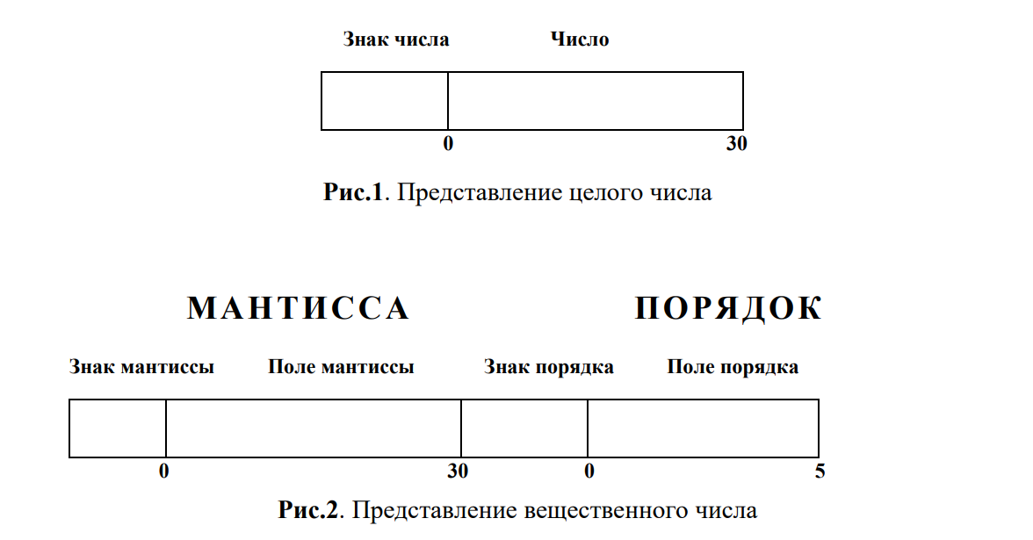
Десятичное число может представляться без точки: 123, при наличии десятичной точки в числе возможны следующие варианты его представления: .00025, +123001., – 123.456. Также допускается представление числа в экспоненциальной форме: 1234567 Е –20, 1234567 Е 20 или 123.4567 Е23. В программе должна быть реализована возможность ввода чисел в любом из перечисленных представлений. Результат при выдаче на печать должен быть нормализован в виде: знак 0.мантисса E знак порядок.
Если при делении чисел длина мантиссы стала больше 30 знаков, то необходимо произвести округление (если 31-й разряд больше или равен 5, то к 30-му разряду добавляется единица, если меньше 5, то 31-й разряд отбрасывается).
Все логически завершенные фрагменты алгоритма (ввод, вывод, обработка и т.п.) необходимо оформить в виде подпрограмм.
При разработке интерфейса программы следует предусмотреть:
• указание операции, производимой программой,
• указание формата и диапазона вводимых данных,
• указание формата выводимых данных,
• наличие пояснений при выводе результата.

Описание ТЗ

- Исходные данные: 2 строки, содержащие два действительных числа вида: [+/-]m.nE[+/-]k, где:
  - Суммарная длина мантиссы m+n – до 30 цифр.
  - Порядка k – до 5 цифр.
  - Допускается отсутствие точек, e, знаков.

- Результат: действительное число в форме ±0.m1 е ±k1, где:
  - m1 - до 30 значащих цифр.
  - k1 - до 5 цифр.
- Задачи, реализуемой программой: произведение действительного числа на действительное число.

Описание внутренних структур данных
При вводе число записывается в массив типа char, который хранит в себе все числа и точку. Также отдельно выбраны переменные, в которых хранится порядок числа и знаки мантиссы и порядка.

Число при вводе сразу записывается в нужные поля структуры float_number.

Структура float_number:

typedef struct
{
char mantis_sign;
char mantissa[MANTISSA_MAX_LEN];
char eps_sign;
int eps_num;
int point_place;
int num_of_digits;
} float_number;

Поля структуры:
mantis_sign – знак мантиссы
mantissa – мантисса числа
eps_sign – знак экспоненты
eps_num – значение порядка
point_place – место точки в мантиссе
num_of_digits – количество цифр в мантиссе

* MANTISSA_MAX_LEN = 32

После перемножения числа хранятся в дополнительном массиве result[60], который затем используется для вывода.

Описание алгоритма
- Программа считывает две строки, которые содержат вещественные числа, и записывает части числа в нужные места структуры float_number
(short int read_number(float_number *number))
- Далее правильно введенные числа передаются в функцию нормализации, которая убирает ненужные нули и сдвигает точку в начало числа, изменяя его порядок
(void normalization(float_number *number))
- После успешно проведенной нормализации числа передаются в функцию умножения, в которой создается массив максимально возможной длины числа с элементами типа int и в него по принципу умножения «в столбик» записываются числа, учитывая все переносы десятков в новые разряды числа
(void check_arr(int *arr, int ind, int end_arr))
- После умножения в числе проводится проверка, которая при необходимости, удаляет лишние нули или округляет число
(void check_arr(int *arr, int ind, int end_arr))
- Затем результат выводится в нормализованном виде в соответствии со спецификацией, указанной в ТЗ (<+\-0.m1E+\-K1>)
(void print_result(float_number num1, float_number num2, int *result, int res_power, int ind))

- Функции программы
- short int read_number(float_number *number)

- Описание: функция совершает чтение вещественного числа и его последующую запись в необходимые поля структуры number
- Входные значения: структура number для записи в нее числа
- Выходные значения: структура number с записанным в нее числом; rc – код ошибки (или ноль при ее отсутствии)

- void normalization(float_number *number)

- Описание: функция нормализует мантиссу числа, записанную в number, и меняет порядок числа, а также удаляет лишние нули
- Входные значения: структура number для нормализации числа
- Выходные значения: структура number с нормализованным в ней числом

- short int multiply(float_number num1, float_number num2, int *result, int *res_power, int *ind)

- Описание: функция перемножает два вещественных числа
- Входные значения: структуры num1 и num2, числа которых необходимо перемножить; массив result, в который будет записан результат вычислений; res_power – порядок получившегося числа; ind – в каком месте массива result находится получившееся число
- Выходные значения: массив result, в который будет записан результат вычислений; res_power – порядок получившегося числа; ind – в каком месте массива result находится получившееся число; rc – код ошибки (или ноль при его отсутствии)

- void check_arr(int *arr, int ind, int end_arr)

- Описание: функция округляет полученный результат перемножения
- Входные значения: массив с получившемся числом после перемножения arr; ind – индекс начала числа в массиве; end_arr – индекс конца числа в массиве
- Выходные значения: округленное число в массиве arr

- void print_result(float_number num1, float_number num2, int *result, int res_power, int ind)

- Описание: функция печатает на экран результат перемножения двух вещественных чисел
- Входные значения: структуры num1 и num2, знаки которых необходимо учесть при печати ответа; массив result, из которого будет распечатан результат вычислений; res_power – порядок получившегося числа; ind – в каком месте массива result находится получившееся число
- Выходные значения: функция ничего не возвращает

- Аварийные ситуации:
- Некорректный ввод: строка с действительным числом не содержит знак мантиссы (+\-).
На выходе сообщение: «ERR_UNRIGHT_MANTISS_SIGN»
- Некорректный ввод: строка с вещественным числом содержит символ не цифру и не «.».
На выходе сообщение: «ERR_UNRIGHT_MANTISS_NUMBER»
- Некорректный ввод: строка с действительным числом не содержит знак экспоненты
На выходе сообщение: «ERR_NO_EPSILON»
- Некорректный ввод: строка с вещественным числом содержит более одной точки.
На выходе сообщение: «ERR_TOO_MUCH_POINTS»
- Некорректный ввод: превышение длины при вводе вещественного числа (больше 31 цифры, включая точку)
На выходе сообщение: «ERR_MANTISSA_TOO_LONG»
- Некорректный ввод: введена только точка
На выходе сообщение: «ERR_ONLY_POINT»
- Некорректный ввод: не введена точка
На выходе сообщение: «ERR_NUMBER_MUST_BE_FLOAT»
- Некорректный ввод: введена пустая строка (т. е. «\n»).
На выходе сообщение: «ERR_NO_NUMBER»
- Некорректный вывод: не введен знак порядка
На выходе сообщение: «ERR_UNRIGHT_POWER_SIGN»
- Некорректный вывод: в порядке введено не число
На выходе сообщение: «ERR_UNRIGHT_POWER»
- Некорректный вывод: порядок превышает число «99999»
На выходе сообщение: «ERR_POWER_TOO_LONG»
- Некорректный вывод: переполнение порядка при умножении
На выходе сообщение: «ERR_POWER_OVERFLOW»

Набор тестов с указанием, что проверяется

№ | Название теста | Число №1 | Число №2 | Вывод
1 | Пустой ввод | - | - | Incorrect input.
2 | Обычный тест | +12.3E+3 | -4.3E+3 | -0.5289E+8
3 | Не введен знак мантиссы | quang | - | ERR_UNRIGHT_MANTISS_SIGN
4 | В мантиссе введены неверные символы | -qwerty | - | ERR_UNRIGHT_MANTISS_NUMBER
5 | Введена только точка | -.E-00 | - | ERR_ONLY_POINT
6 | Не введена экспонента | -0.123 | - | ERR_NO_EPSILON
7 | Порядок содержит недопустимые символы | +12.3E+iu | - | ERR_UNRIGHT_POWER
8 | Не введен знак порядка | +12.3E3 | - | ERR_UNRIGHT_POWER_SIGN
9 | Мантисса содержит более 30 цифр | +0.999..99E-3 (31 девятка) | - | ERR_MANTISSA_TOO_LONG
10 | Порядок состоит более, чем из 5 цифр | -.123E+999999 | - | ERR_POWER_TOO_LONG
11 | Введено более 1 точки в мантиссе | -.12.3E+99 | - | ERR_TOO_MUCH_POINTS
12 | Не введена точка в мантиссе | -123E-00 | - | ERR_NUMBER_MUST_BE_FLOAT
13 | Число не введено | «\n» | - | ERR_NO_NUMBER
14 | Первое число ноль | +0.E-0 | -.123E+9 | +0.0E+0
15 | Второе число ноль | -.123E+9 | +0.E-0 | +0.0E+0
16 | Переполнение порядка при умножении (содержит более 5-ти цифр) | +.9E+99999 | +9.9E+99999 | ERR_POWER_OVERFLOW
17 | Перемножение отрицательного и положительного вещественных чисел | +12.3E+3 | -12.E+3 | -0.1476E+9
18 | Перемножение двух отрицательных чисел | -12.3E+3 | -2.3E+3 | +0.2829E+8
19 | Перемножение двух положительных чисел | +12.3E+3 | +12.E+3 | +0.1476E+9
20 | Округление числа, когда 31 разряд меньше 5 | +99999999999999999999999999999.9E+99 | +99999999999999999999999999999.9E+50 | +0.999999999999999999999999999998E+207
21 | Округление числа, когда 31 разряд больше или равен 5 | +99999999999999999999999999999.9E+100 | +5.E+0 | +0.5E+130
22 | Когда после нормализации порядок одного из чисел превышает 99999 | +99999999999999999999999999999.9E+99999 | +5.E-500 | +0.5E+99529

Выводы по проделанной работе
При написании лабораторной работы я познакомился с длинной арифметикой. Я понял, как располагаются числа в памяти компьютера и как происходит переполнение чисел. В процессе написания программы, научился обходить 10 ограничение языка программирования, создавая свои собственные операции для работы с такими числами.
В своей работе я реализовал возможность перемножения чисел, которые не умещаются в представлении компьютера. Алгоритм перемножения чисел реализован в виде умножения «в столбик».

Ответы на вопросы
- Каков возможный диапазон чисел, представляемых в ПК?
Диапазон чисел зависит от наличия/отсутствия знака у числа, выбранного типа, отведенной для него памяти, разрядности процессора. Например: знакового короткого целого, под который выделено 2 байта диапазон будет - [−32768, +32767].
Максимально под представление мантиссы отводится 52 разряда, а под представление порядка – 11 разрядов. В этом случае возможные значения чисел находятся в диапазоне от 3.6 E –4951 до 1.1 E +4932.
- Какова возможная точность представления чисел, чем она определяется?
Точность вещественного числа определяется количеством разрядов, отведённых для хранения мантиссы. Например: из 4 байт, выделенных под хранение цифры, 1 (8 разрядов) отдается под данные о порядке и его знаке, а 3 байта (24 разряда) уходят на хранение мантиссы и её знака по тем же принципам, что и для целочисленных значений. Тогда точность будет равна 7 десятичным знакам.
Максимально под представление мантиссы отводится 52 разряда, а под представление порядка – 11 разрядов. В этом случае возможные значения чисел находятся в диапазоне от 3.6 E –4951 до 1.1 E +4932.
- Какие стандартные операции возможны над числами?
Сложение, вычитание, умножение, деление, сравнение.
- Какой тип данных может выбрать программист, если обрабатываемые числа превышают возможный диапазон представления чисел в ПК?
Для представления такого числа программист может разбить число на мантиссу и порядок, на числа/цифры (с помощью массива чисел/символов/строк), отдельно хранить знаки мантиссы и порядка. Каждый из этих элементов должен удовлетворять диапазону представления чисел в ПК.
- Как можно осуществить операции над числами, выходящими за рамки машинного представления?
Можно реализовать собственные функции, которые выполняли бы указанные операции, используя представление числа в заранее выбранном формате (см пункт 4).

